**Муниципальное Бюджетное Дошкольное Образовательное Учреждение** «**ЦРР-детский сад №15** «**Незабудка**» **Мероприятие для родителей ранней группы**

**на тему: «Зимняя сказка»  
Воспитатель   
Якубова Н.С.**

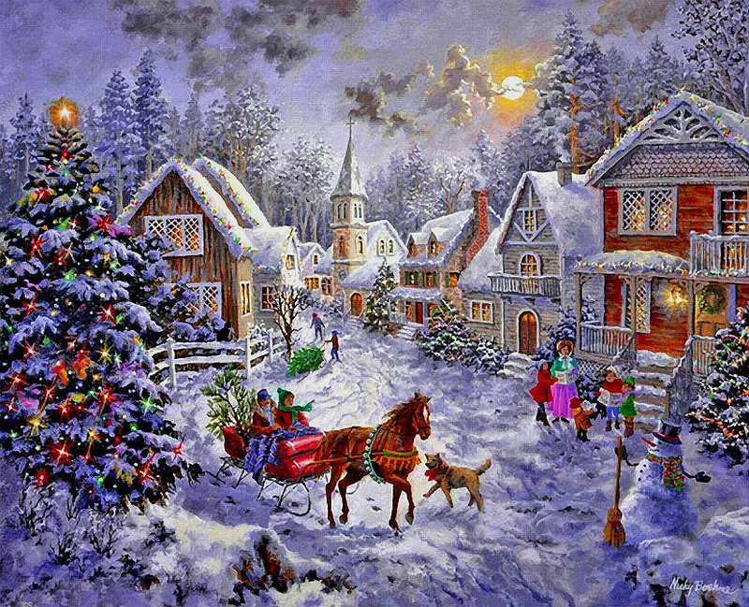 **Каспийск**

Дети под музыку в зал влетают снежинок, садятся на стульчики, затем входят дети, одетые в животных.  
Воспитатель: Дети, посмотрите, в какой красивый, зимний дворец мы с вами попали!  
(вместе с детьми рассматриваем зал и останавливаемся у ёлки)  
Ведущий обращает внимание на ёлку:  
Здравствуй, здравствуй, елочка!  
Здравствуй Новый год!  
Подойдите, дети, ближе.  
Посмотрите выше, ниже  
Как же много здесь игрушек:  
Бус, фонариков, хлопушек,  
Всем нам очень хорошо, весело сегодня,  
Потому что к нам пришел праздник новогодний.  
Возле елочки нарядной, дружно спляшем и споем.  
(Дети с ведущим танцуют около ёлочки танец «Ножки и ладошки»).  
(Пружинка)  
Как у наших у ребят ножки весело стучат. (топаем ногами)  
Наш народ удаленький хоть и очень маленький.  
Лишь устанут наши ножки мы похлопаем в ладошки.(хлопаем)  
Наш народ удаленький хоть и очень маленький.  
А как пустимся бежать никому нас не догнать.(бегаем)  
Мы народ удаленький хоть и очень маленький.  
А теперь в присядочку, все в присядку рядышком.(ставим ногу на пяточку)  
Вниз и вверх, раз и два, вот как пляшет детвора.(приседаем)  
Ой-ей-ей! Ай-яй-яй! Елочка сверкает!  
Ой-ей-ей! Ай-яй-яй! Красота какая!  
Да и детки наши тоже все нарядны, хороши.  
Нашей елочке расскажут новогодние стишки.  
1-й ребёнок Здравствуй, Здравствуй, ёлочка,  
Здравствуй, Новый год!  
Каждый пусть у ёлочки спляшет и споёт!  
2-й ребёнок Всем нам очень хорошо!  
Весело сегодня.  
Потому что к нам пришёл  
Праздник Новогодний!  
3-й ребёнок Здравствуй, ёлочка наш друг!  
Собрались мы все вокруг.  
Песни петь и танцевать,  
Дружно Новый Год встречать!  
Ведущий: Зима пришла веселая, все люди рады ей.  
Она зовет на улицу и взрослых и детей.  
Ах, снежок! Ах, дружок! Падай на ладошку.  
Мы пойдем с тобой гулять в новеньких сапожках.  
ПЕСНЯ «БЕЛЫЙ СНЕГ» муз. Филиппенко  
1. С неба звездочки летят, весело играют, «ЛОВЯТ СНЕЖИНКИ»  
Опустились прямо в сад, землю укрывают. ОПУСКАЮТ ЛАДОШКИ  
Припев: Белый снег, белый снег, белый снег пушистый. «ПРУЖИНКА»  
Белый снег, белый снег, легкий серебристый. КРУЖАТСЯ  
2. Стали белыми дома, и румяны лица, «КРЫША» «ЩЕЧКИ»  
Сказка зимняя сама в двери к нам стучится. «КУЛАЧКИ  
Воспитатель: Какие молодцы, ребятки! Как вы все красиво и весело танцевали! Какие Вы, все красивые, нарядные! Ну, а какой же Новый год без Деда Мороза и Снегурочки! Скоро они к нам на ёлку придут! (Стук в дверь). Воспитатель:  
Слышите, кто-то, к нам идет,  
Встречать праздник, Новый год?  
Может, это Дед Мороз,  
Нам подарочки принес?  
(Входит зайчик.)  
Воспитатель:  
Здравствуй, зайчик!  
Как ты к нам попал?  
Зайка:  
Я из леса прискакал!  
С новым Годом поздравляю!  
Смеха, радости желаю,  
Я люблю плясать и петь  
И играть я молодец!  
Только лапки разомну  
И плясать вас позову!  
Зайчик проводит пальчиковую игру «Жил был зайчик»  
Жил-был зайчик,  
Длинные ушки. (показывает руками уши)  
Отморозил зайчик  
Носик на опушке.(трет носик)  
Отморозил носик,  
Отморозил хвостик (показывает хвостик)  
И поехал греться  
К ребятишкам в гости.(показывает жестами руль)  
Воспитатель: Зайчик, а посмотри, у нас на празднике тоже есть маленькие зайки, и они приготовили тебе танец! Ну и ты с ними потанцуй!  
(Дети и зайчик танцуют танец)  
Опять стук в дверь.  
Воспитатель:  
Посмотрю: кто к нам идёт,  
С нами встретить Новый год?  
Входит лисичка.  
Лиса:  
Ой,ой,ой!Как здесь красиво!  
Шумно, весело и мило!  
Все сверкает и блестит!  
Сколько много ребятишек:  
И девчонок, и мальчишек!  
Все танцуют, веселятся,  
И играют, и резвятся!  
Ничего не ясно мне,  
Что за праздник на дворе?  
Воспитатель:  
У нас Новый год!  
Как мы рады, Как мы рады,  
Сколько к нам пришло гостей!  
Проходи скорей, лисичка,  
Вместе будет веселей.  
Лиса: Ребятки, вы хотите со мной поиграть?  
У меня в корзинке есть снежки. Я их сейчас рассыплю, а вы их собирайте в корзинку.  
Игра со снежками.  
Ведущий: Лисичка, а наши маленькие лисятки тебе приготовили танец! И ты можешь с ними танцевать!  
Танец лисят. Опять раздается стук в дверь  
Ведущая обращает внимание на спящего мишку.  
Ой это кто тут спит под ёлочкой зимой?  
Да это же мишка-медведь! Давайте его разбудим, громко в ладоши похлопаем, ножками потопаем.  
Мишка (просыпается)  
Что такое? Почему?  
Ничего я не пойму!  
Что за дети ходят тут?  
Спать спокойно не дают!  
Ведущая: Ты, мишутка, не сердись! Лучше с нами веселись!  
Выходи поскорей! Д пляши веселей!  
Мишка: Я бы с вами поплясал, да только не умею...  
Ведущая: не беда выходи с нами, мы тебя научим!  
Танец: «Мишка с куклой»  
Мишка: Очень весело плясали  
И нисколько не устали!  
Я ребят благодарю  
Всем спасибо говорю!  
Ведущий: Посмотрю - ка, кто идёт к нам встречать Новый год? Может Дедушка Мороз к нам на праздник идёт?  
Заходит Снегурочка поет песню и танцует с снежинками.  
Снегурочка Здравствуйте, дети! вы меня узнали?  
Я – зимы дочурочка, я – мороза внучка.  
Звать меня Снегурочка, снеговые ручки.  
Мы попросим елку нашу огоньками засверкать.  
Будем топать, будем хлопать, нашу елку зажигать.  
ИГРА С ЕЛОЧКОЙ.  
Хлопай, хлопай, говори: «Наша елочка, гори! »  
А притопнут каблучки – и погаснут огоньки.  
Игра повторяется 2-3 раза.  
Снег: А сейчас, мои друзья,  
Загадку загадаю я.  
Кто, кто, кто такой  
С длинной белой бородой,  
Много игр и шуток знает,  
В Новый год с детьми играет?  
Дети: Дед Мороз!  
Вед: Нужно дедушку позвать  
С нами Новый год встречать.  
Давайте позовём «Дед Мороз!»  
(зовут)  
Вед: Не идёт Дедушка Мороз. Может, он дорожку потерял? Что же делать?  
Как же быть? Давайте поможем дедушке. Сделаем метель, она разметёт  
лесные дорожки от снега, и Дед Мороз придёт к нам.  
Девочки будут делать так: ш-ш-ш, а мальчики так: у - у - у!  
Ну-ка, все дружно! (делают).  
Ой, как хорошо получается!  
(в зал входит Дед Мороз)  
Д.М.: Поздравляю всех гостей!  
Поздравляю всех детей!  
Был у вас я год назад,  
Снова вас я видеть рад.  
Подросли, большими стали.  
А меня-то вы узнали? (-Да!)  
Становитесь-ка, ребята,  
Поскорее в хоровод.  
Песней, пляской и весельем  
Встретим с вами Новый год!  
Хоровод «В лесу родилась елочка»  
Д.М.: Дети, а мороза вы не боитесь? (-Нет!)  
Вот я сейчас и проверю!  
Игра «Заморожу».  
Снег: Дед Мороз шёл долго,  
Дальнею дорогой.  
Сядь у нашей ёлочки,  
Отдохни немного!  
Д.М.: Песни пели вы, плясали,  
А стихи вот не читали.  
Посмотреть хочу сейчас,  
Кто смелее тут у вас.  
Дети читают стихи.  
4-й ребёнок Дед Мороз, Дед Мороз,  
Хорошо, что ты принёс  
В детский сад сегодня  
Праздник Новогодний!  
5-й ребёнок Возле ёлки в Новый год  
Водим, водим хоровод  
Вот и дедушка Мороз  
Всем подарки нам принёс!  
6-й ребёнок Дед Мороз прислал нам ёлку,  
Огоньки на ней зажёг,  
И блестят на ней иголки,  
А на веточках мороз!  
Вед: Дети! Дед Мороз в снежки играл?  
Все: Играл!  
Вед: Возле ёлочки плясал?  
Все: Плясал!  
Вед: Песни пел, детей смешил?  
Все: Смешил!  
Вед: Что ещё он позабыл?  
Все: Подарки!  
Д.М.: Да! Сейчас, сейчас!  
Я их нёс, припоминаю...  
Куда дел мешок, не знаю!  
Или под ёлку положил? (смотрит под ёлкой)  
Нет, не помню, позабыл...  
Вед: Дедушка, как же так? Ребятишки подарков ждут!  
Д.М.: Есть у меня волшебный ком,  
И большая сила в нём.  
Где подарки – он укажет  
И дорогу к ним покажет.  
(достаёт большой ком)  
Вот он, мой волшебный комочек!  
(Дед Мороз катит ком мимо детей, вокруг ёлки, подкатывает к снежному  
сугробу, где прятаны подарки)  
Д.М.: Нашёл, нашёл, вот они, подарки!  
(Д.М. раздаёт подарки детям)  
Д.М.: Вот и всё! А нам пора!  
Будьте счастливы, ребята!  
К вам на праздник через год  
Дед Мороз опять придёт!  
Снег: До свидания!  
(Д.М. и Снегурочка уходят)